几何
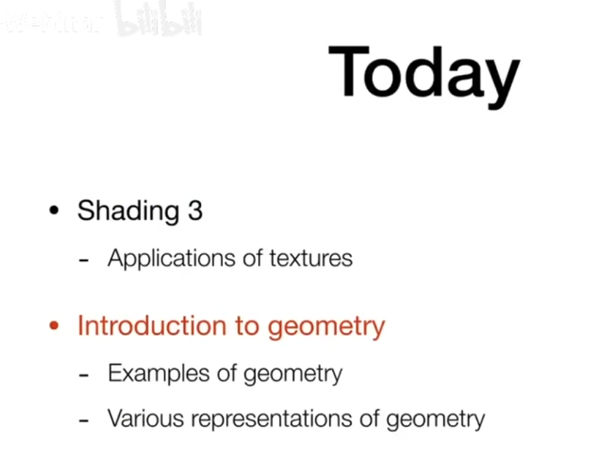
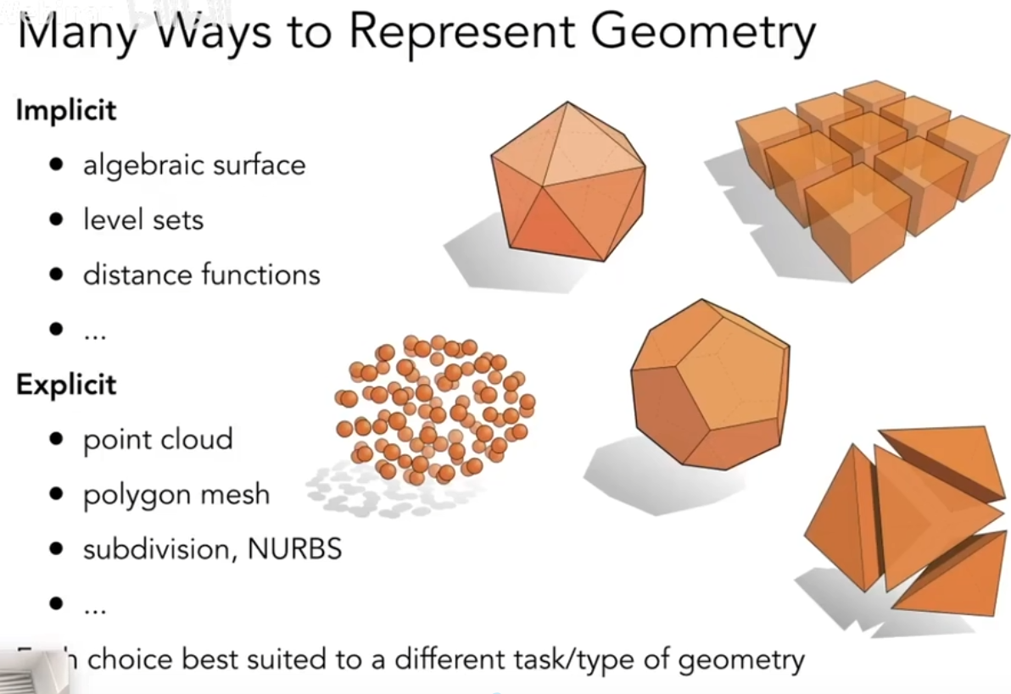
分为隐式几何和显式几何
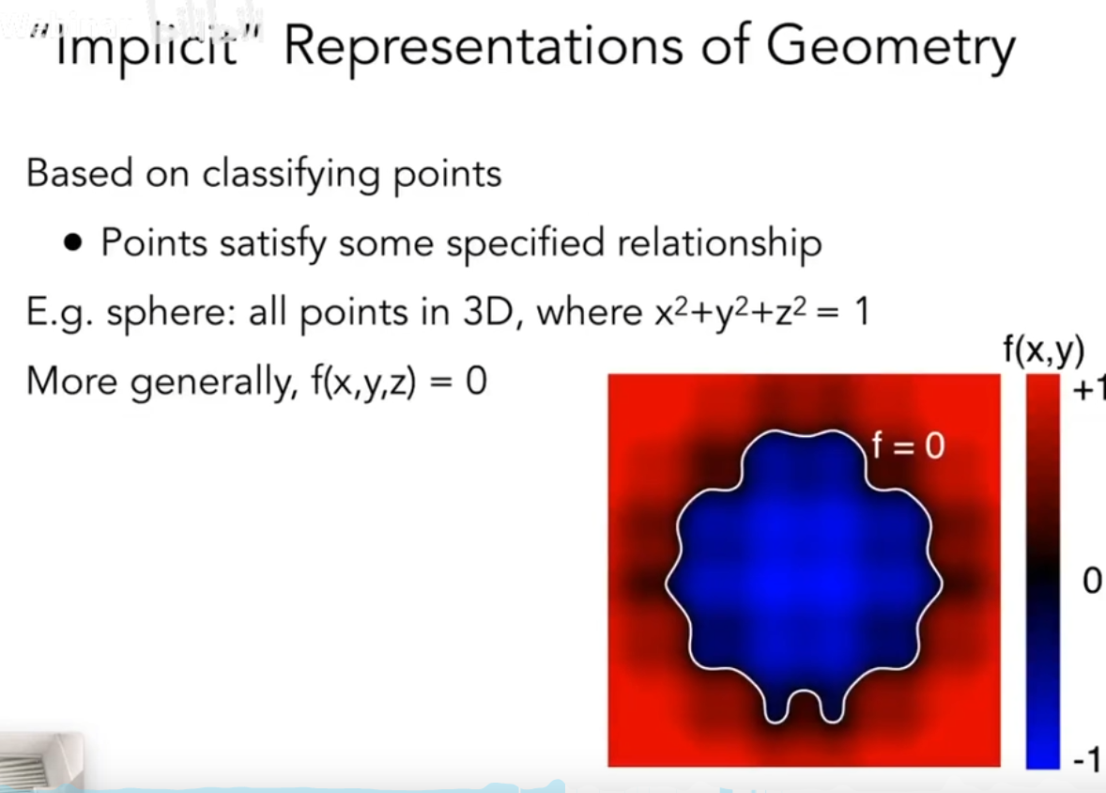
隐式几何:不直接给出点的坐标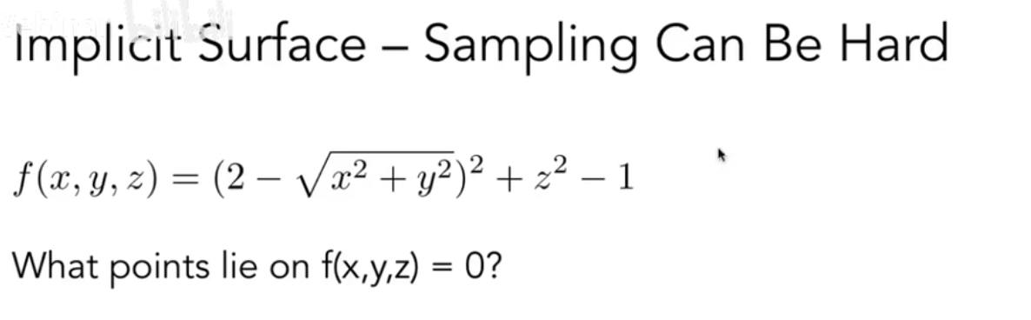
很难直接求出哪些点满足
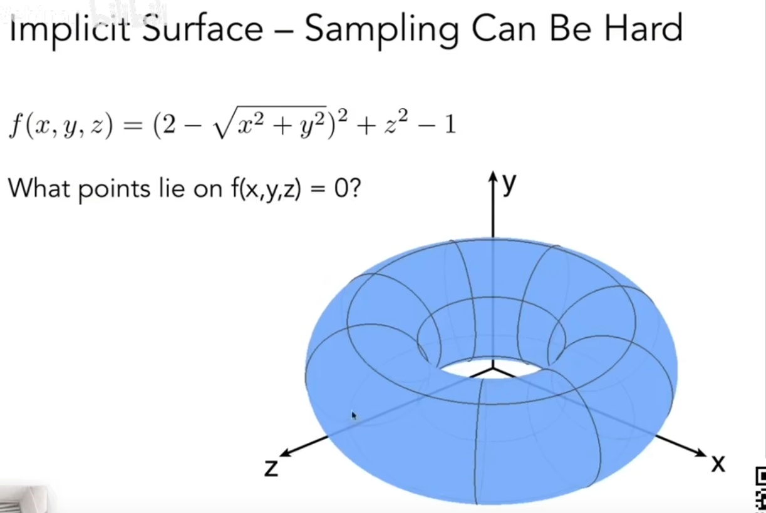
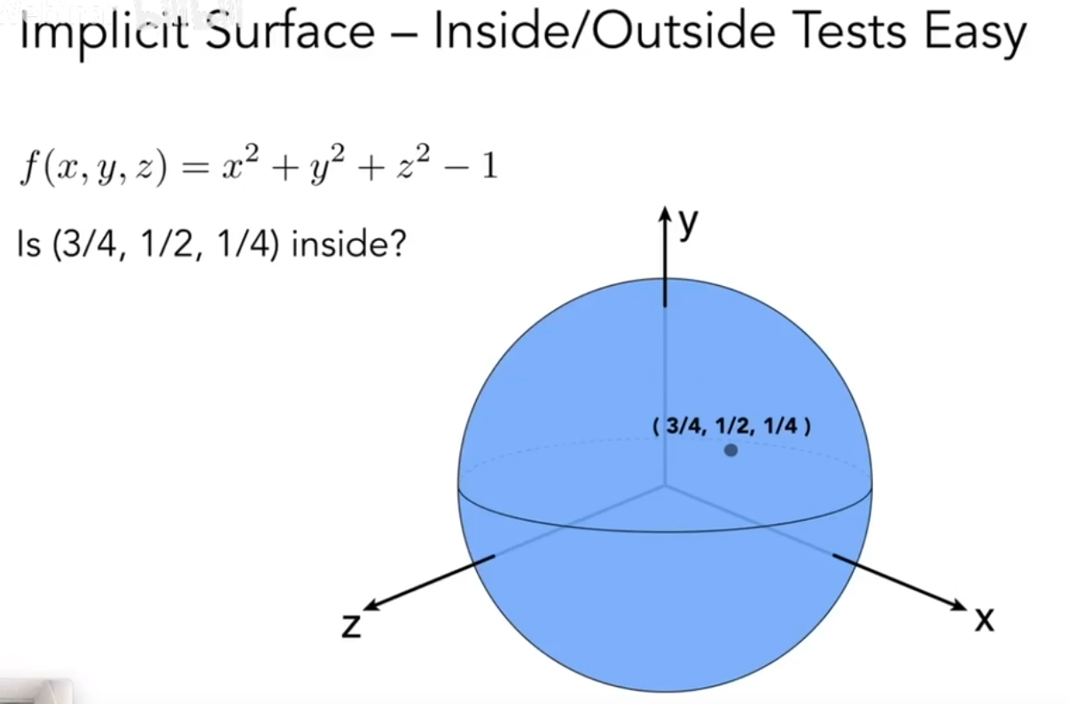但容易判断某个点在不在平面上

显式几何
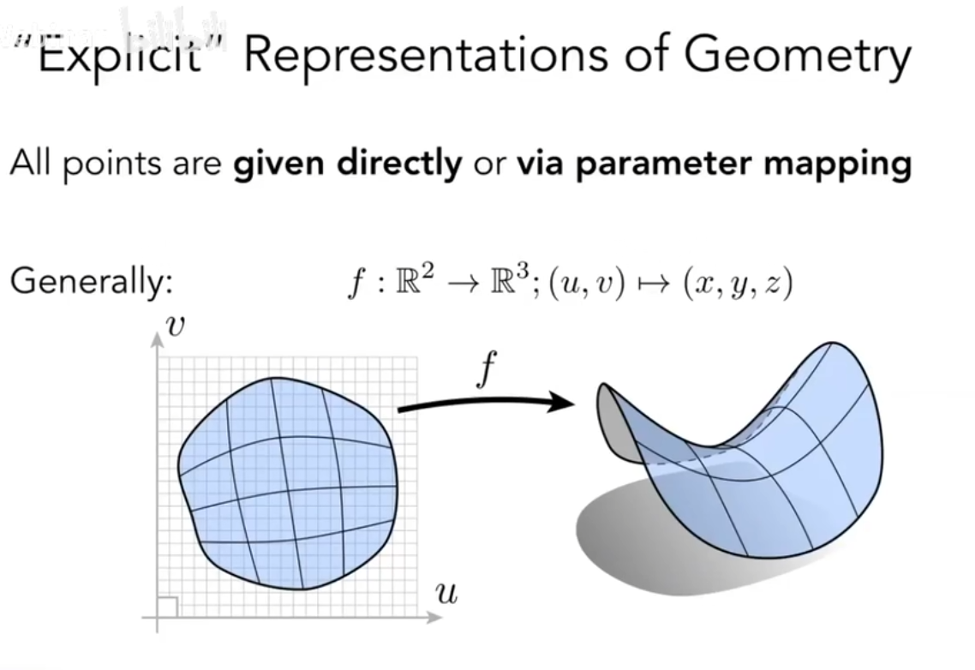
可以很简单得到xyz
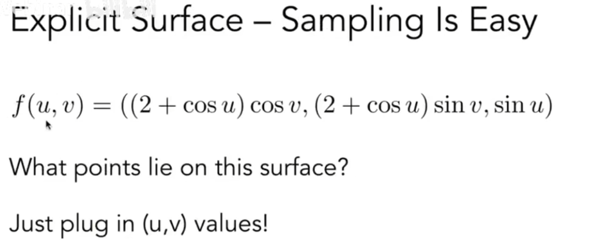
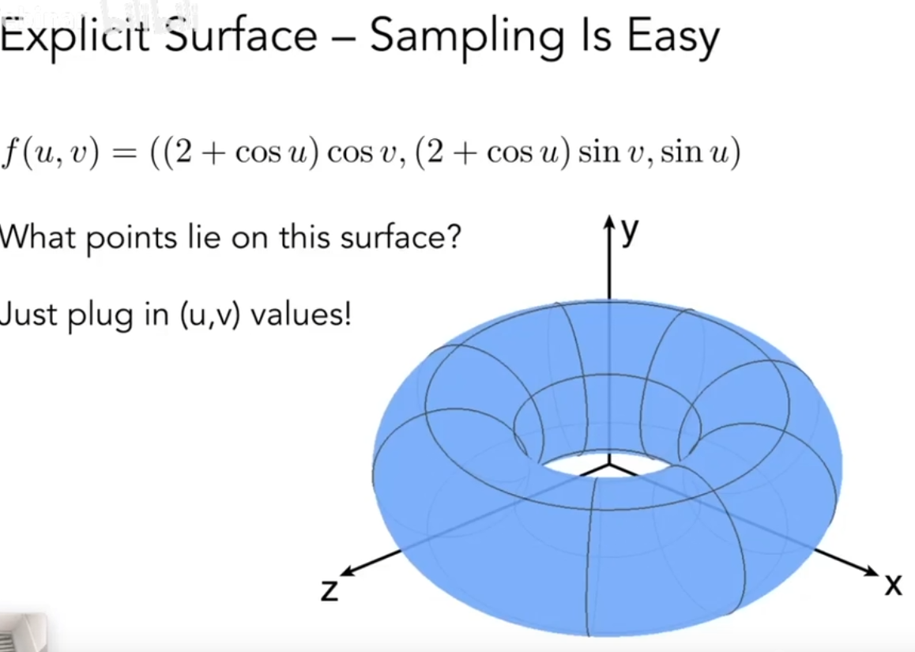

但难以判断某个点在不在表面上
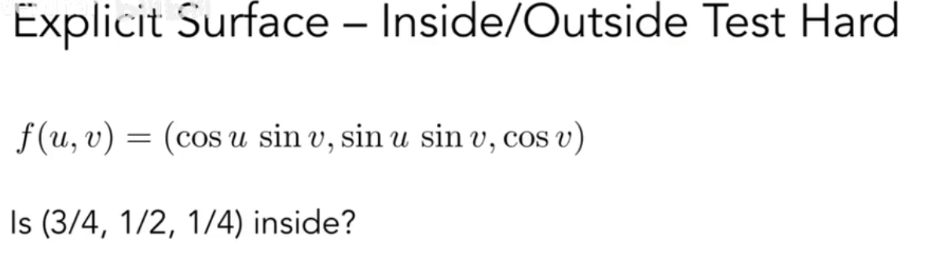
根据需要选择表示方法

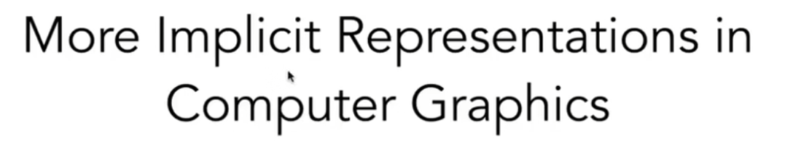
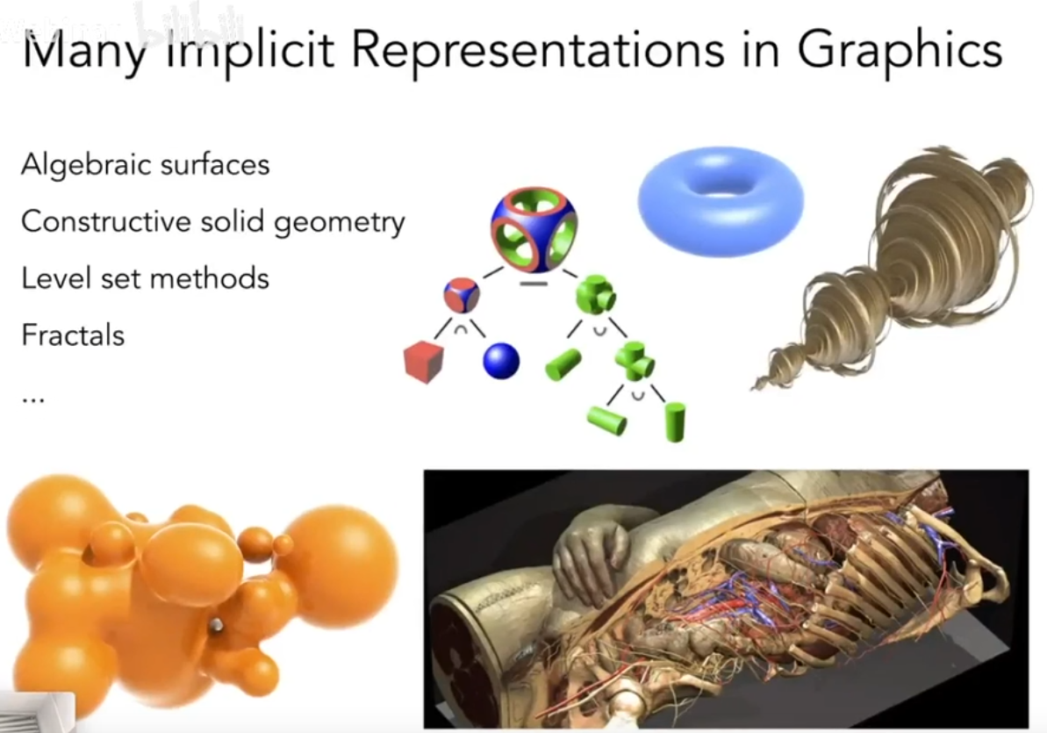
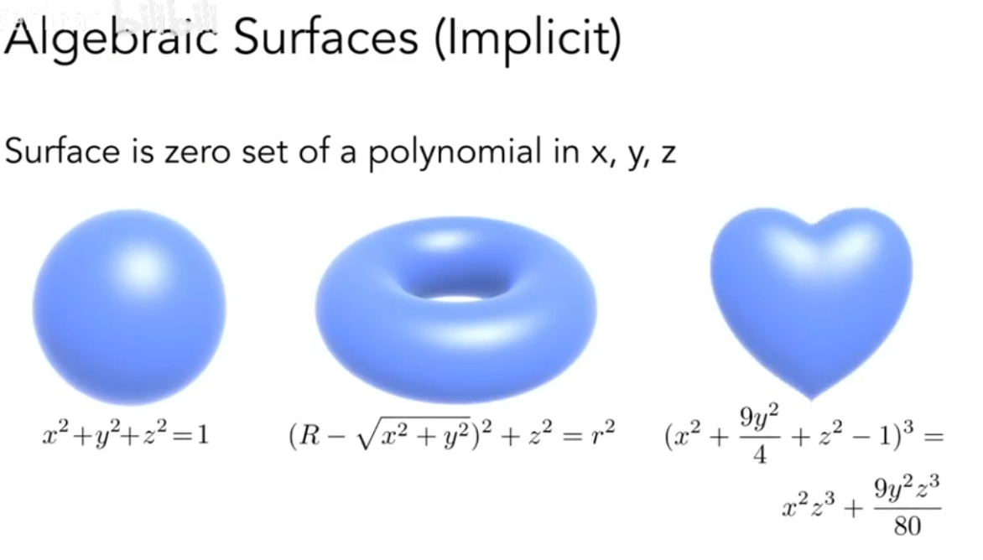
公式比较复杂，实际上也很简单（
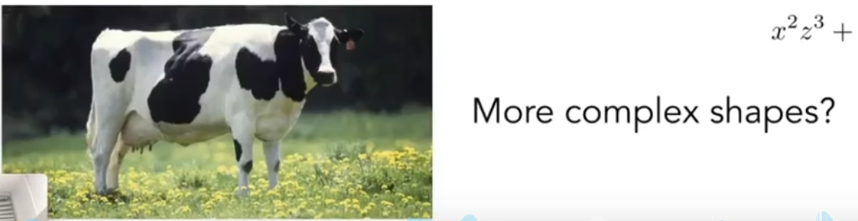
这种难用数学公式表达（可以用matlab硬画）

CSG
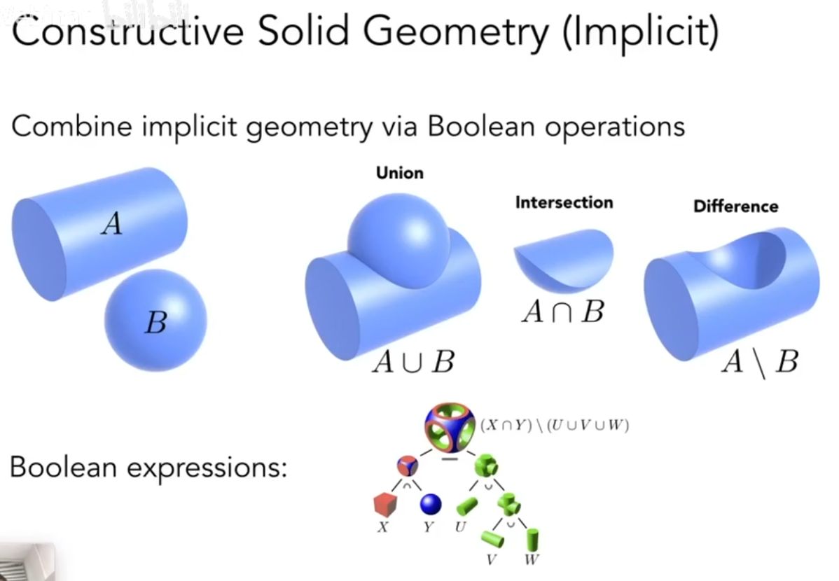

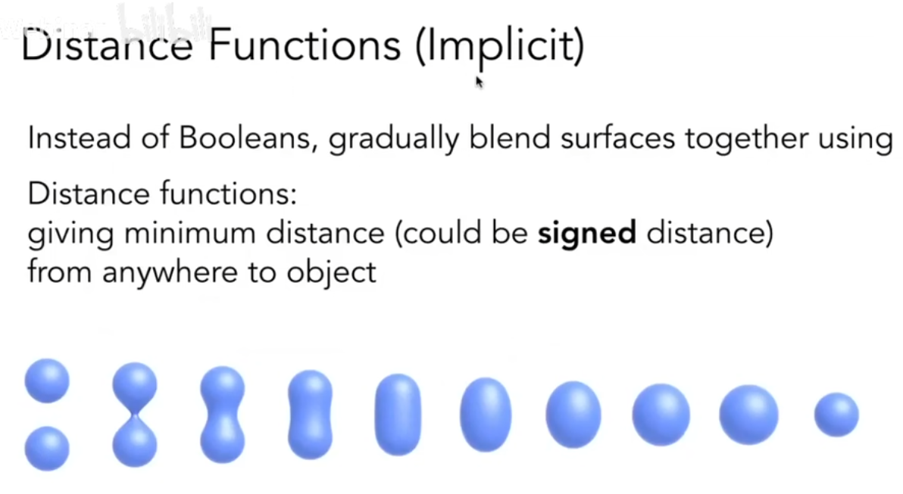
距离函数融合
SDF
空间中任意一个点到形体的最小距离
外部是正值，内部是负值
得到两个距离函数后融合（感觉是直接相加，正负相加为0）
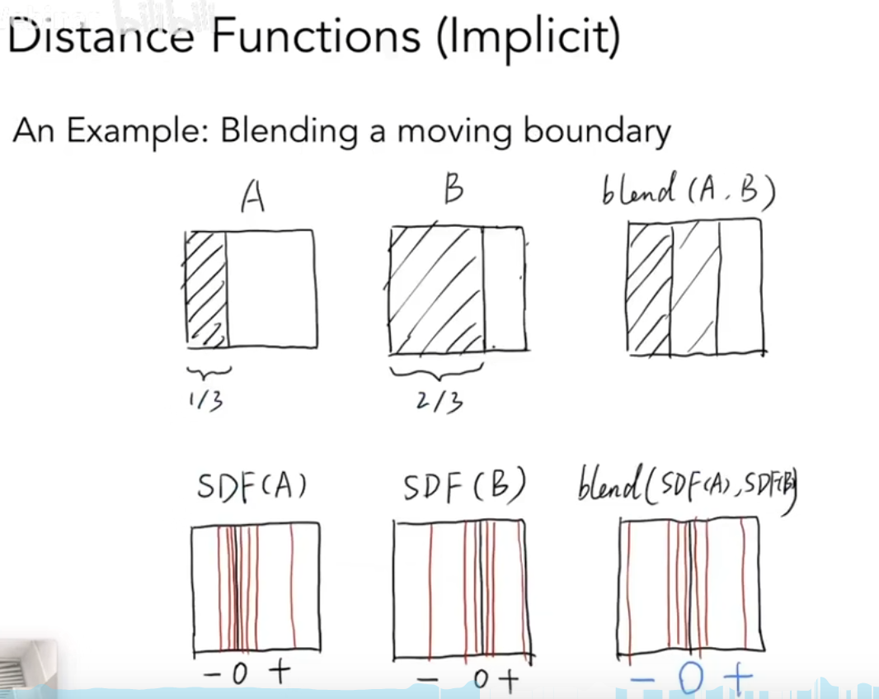
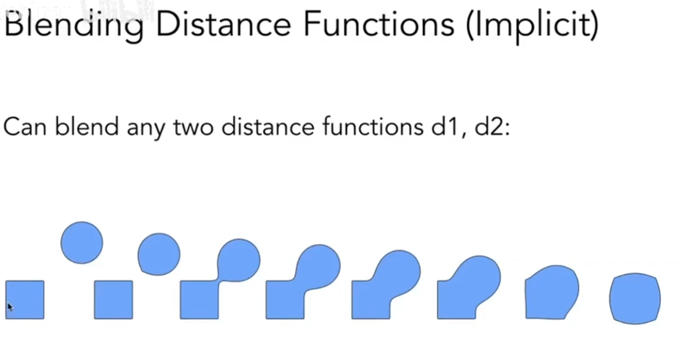
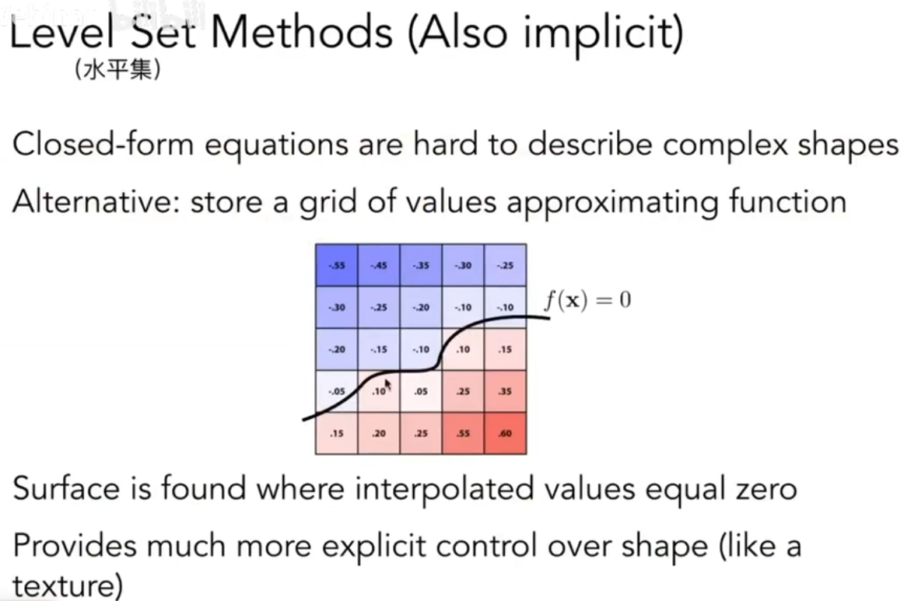
水平集，插值插到0
可用于医疗数据，物理模拟

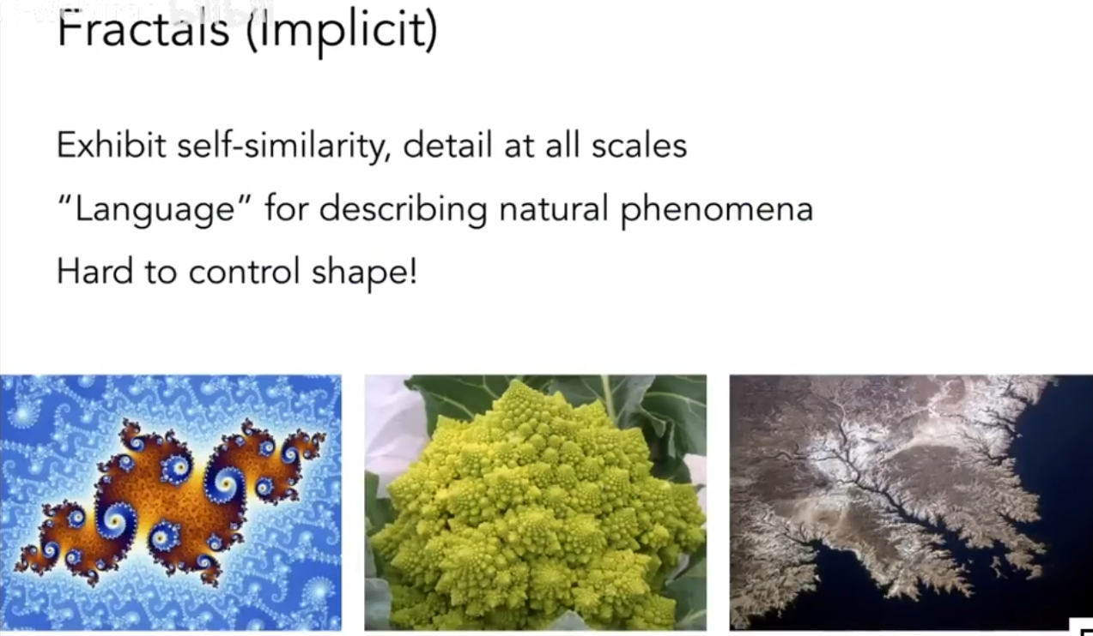
分形（递归）

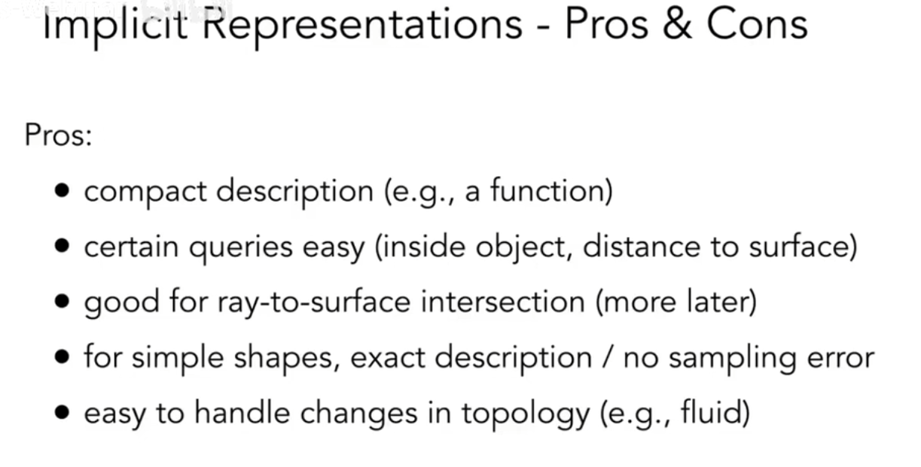
隐式易求光线的交，虽然显式也不难（

